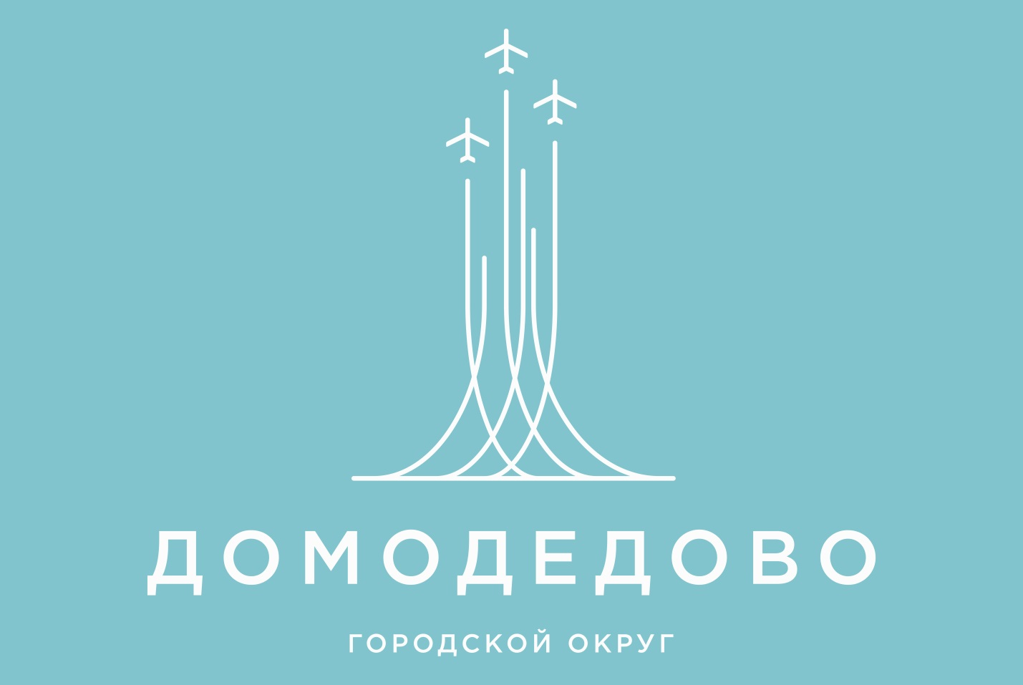

Председатель Счетной палаты городского округа Домодедово приняла участие в открытом заседании Совета депутатов городского округа Домодедово, состоявшемся 25 июля 2024 года.

На заседании Совета рассмотрены актуальные вопросы:

1. Об отчете об исполнении бюджета городского округа Домодедово за 2023 год.

С докладом выступала Богачева Н.А. – заместитель главы городского округа-начальник управления экономического развития. Счетной палатой представлено Заключение об исполнении бюджета городского округа Домодедово за 2023 год.

1. О внесении изменений и дополнений в решение Совета депутатов городского округа Домодедово на 2024 год и плановый период 2025 и 2026 годов».
2. О согласовании перечня имущества, предлагаемого к передаче из собственности Московской области в муниципальную собственность городского округа Домодедово.
3. Об утверждении изменений в генеральный план городского округа Домодедово Московской области применительно к части населенного пункта город Домодедово (микрорайон Южный и микрорайон Востряково).
4. Информация о доступности и качестве первичного звена здравоохранения в городском округе Домодедово.